Biodata Mahasiswa

NIM : 17.230.0088

NAMA : Selanka Bima Zareta

Silakan isi data berikut sesuai dengan pembuatan aplikasi yang sudah dikerjakan. Projek akhir keseluruhan dipublish ke Github

Nama Aplikasi : Pos Indonesia

Deskripsi Aplikasi : Aplikasi Pos Indonesia merupakan platform pengolahan data. Pengolahan data ini meliputi menambahkan data, mengedit data, menghapus data, export data dalam format excel.

Lengkapi detail informasi aplikasi yang dibuat dengan urutan sebagai berikut:

1. Usecase Sistem

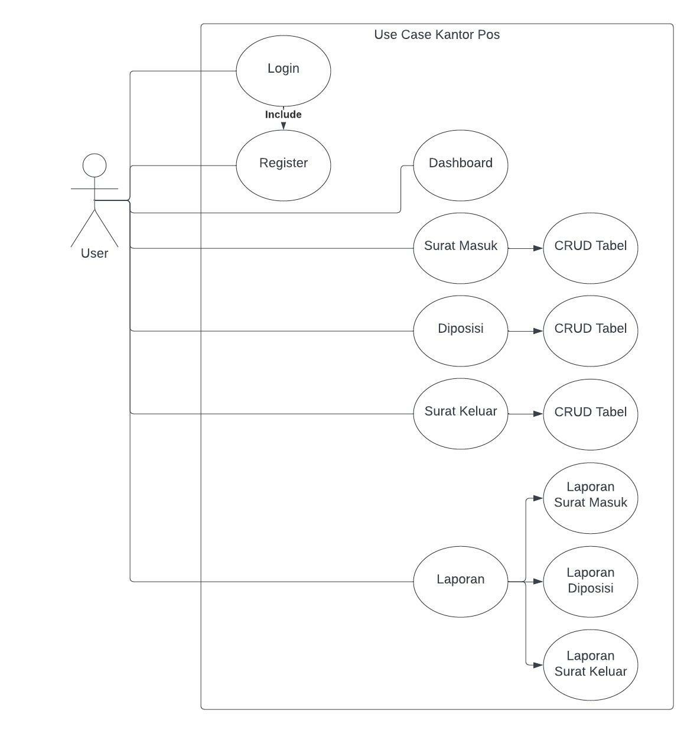

1. Diagram Class yang merelasikan tabel di database

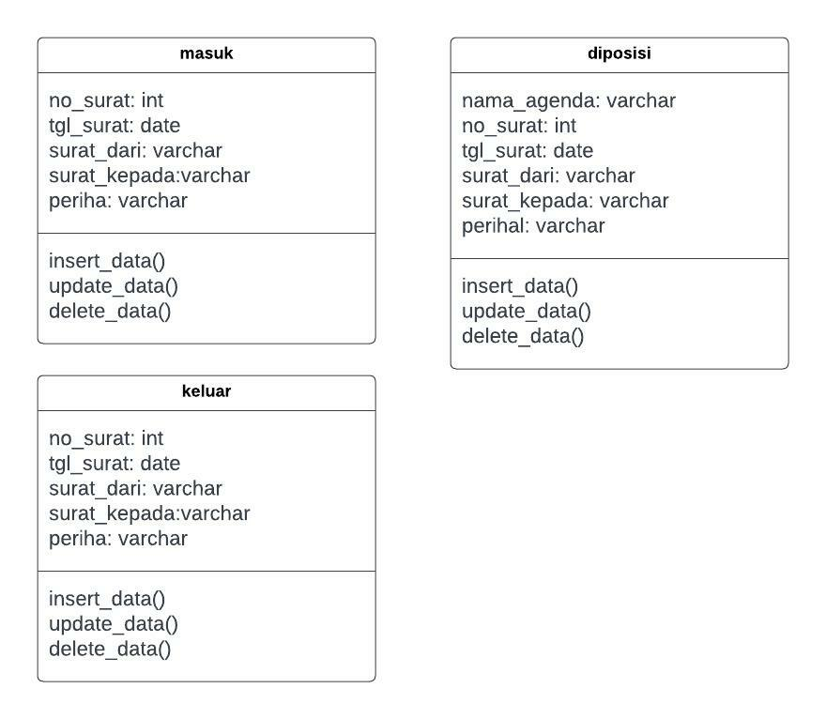

1. Desain Lembar Kerja Tampilan (LKT) dari aplikasi yang dibuat
   1. Lkt Dasboard

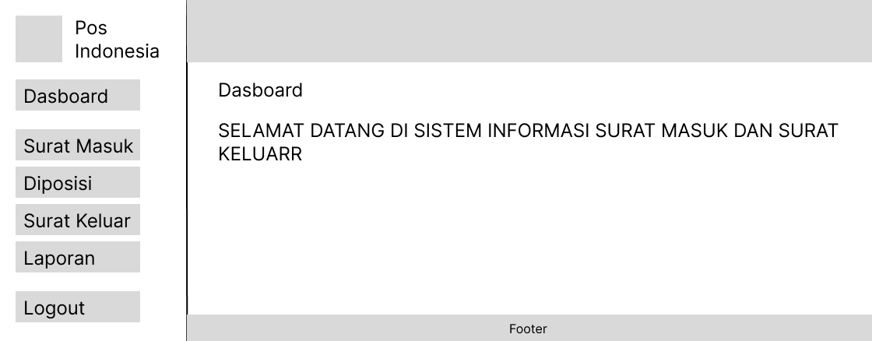

* 1. Lkt surat masuk

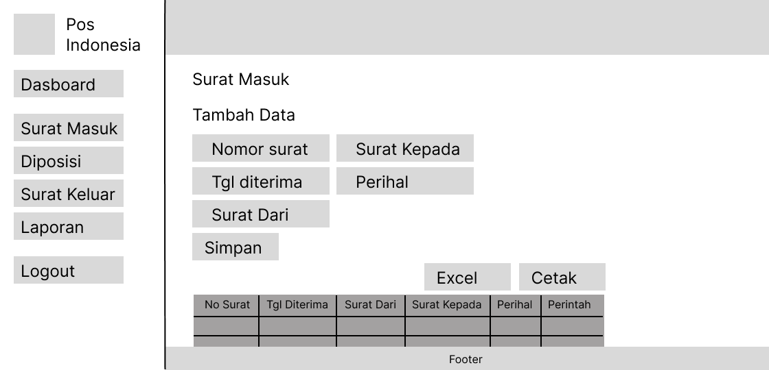

* 1. Lkt diposisi

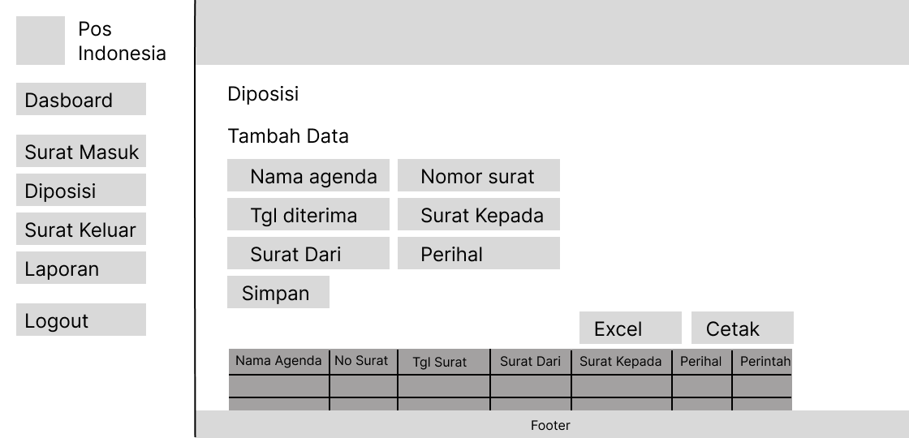

* 1. Lkt surat keluar

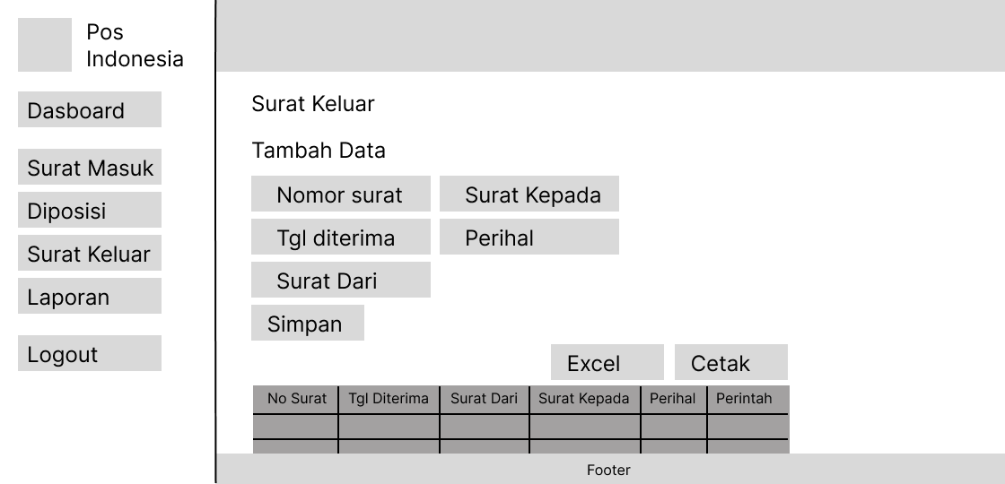

* 1. Lkt Laporan

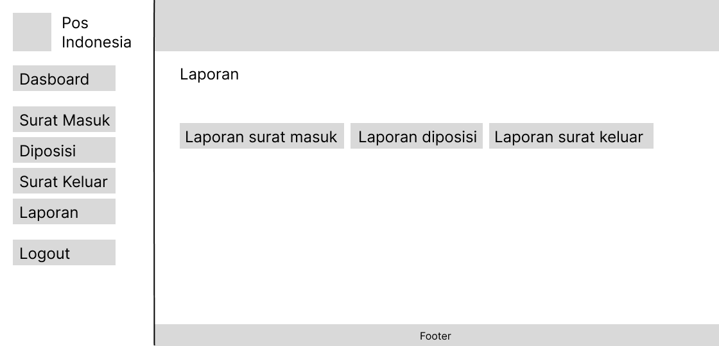

1. Fitur Aplikasi

|  |  |  |
| --- | --- | --- |
| No | Fitur dan Deskripsi | Screenshoot Tampilan Aplikasi |
| 1 | Login |  |
| 2 | Daftar Tabel |  |
| 3 | Tambah Data |  |
| 4 | Edit Data |  |
| 5 | Hapus Data |  |
| 6 | Export Excel |  |
| 7 | Print Screen Halaman |  |

1. Pengujian Aplikasi

Pengujian aplikasi menggunakan black box

|  |  |  |  |  |  |
| --- | --- | --- | --- | --- | --- |
| Modul yang diuji | Prosedur pengujian | Masukkan | Keluaran yang diharapan | Hasil yang didapat | Kesimpulan |
| Login | Buka web | Login | Login | Login | Berhasil |
| Daftar tabel surat masuk | * Masuk web * Pilih Surat Masuk | Memilih sidebar Surat Masuk | Menampilkan daftar tabel surat masuk | Menampilkan daftar tabel surat masuk | Berhasil |
| Menambahkan data surat masuk | - Masuk web  - Pilih Surat Masuk | Memilih sidebar Surat Masuk | Menambahkan data surat masuk | Menambahkan data surat masuk | berhasil |
| Mengubah data surat masuk | - Masuk web  - Pilih Surat Masuk  -Klik tombol ubah | Memilih sidebar Surat Masuk | Mengubah data surat masuk | Mengubah data surat masuk | Berhasil |
| Menghapus data surat masuk | - Masuk web  - Pilih Surat Masuk  -Klik tombol hapus | Memilih sidebar Surat Masuk | Menghapus data surat masuk | Menghapus data surat masuk | Berhasil |
| Mencetak data surat masuk | - Masuk web  - Pilih Surat Masuk  -Klik tombol cetak | Memilih sidebar Surat Masuk | Mencetak data surat masuk | Mencetak data surat masuk | Berhasil |
| Daftar tabel diposisi | * Masuk web   - Pilih Surat diposisi | Memilih sidebar diposisi | Menampilkan daftar tabel diposisi | Menampilkan daftar tabel diposisi | Berhasil |
| Menambahkan data diposisi | -Masuk web  -Pilih diposisi | Memilih sidebar diposisi | Menambahkan data diposisi | Menambahkan data disposisi | berhasil |
| Mengubah data diposisi | - Masuk web  - Pilih diposisi  -Klik tombol ubah | Memilih sidebar diposisi | Mengubah data diposisi | Mengubah data diposisi | Berhasil |
| Menghapus data disposisi | - Masuk web  - Pilih diposisi  -Klik tombol hapus | Memilih sidebar diposisi | Menghapus data diposisi | Menghapus data diposisi | Berhasil |
| Mencetak data Excel disposisi | - Masuk web  - Pilih diposisi  -Klik tombol cetak | Memilih sidebar diposisi | Mencetak data excel diposisi | Mencetak data excel diposisi | Berhasil |
| Daftar tabel surat keluar | * Masuk web   - Pilih Surat Keluar | Memilih sidebar Surat Keluar | Menampilkan daftar tabel surat keluar | Menampilkan daftar tabel surat keluar | Berhasil |
| Menambahkan data surat keluar | -Masuk web   * -Pilih Surat keluar | Memilih sidebar Surat Keluar | Menambahkan data surat Keluar | Menambahkan data surat masuk | berhasil |
| Mengubah data surat keluar | - Masuk web  - Pilih Surat keluar  -Klik tombol ubah | Memilih sidebar Surat keluar | Mengubah data surat keluar | Mengubah data surat keluar | Berhasil |
| Menghapus data surat keluar | - Masuk web  - Pilih Surat keluar  -Klik tombol hapus | Memilih sidebar Surat keluar | Menghapus data surat keluar | Menghapus data surat keluar | Berhasil |
| Mencetak data surat keluar | - Masuk web  - Pilih Surat keluar  -Klik tombol cetak | Memilih sidebar Surat keluar | Mencetak data surat keluar | Mencetak data surat keluar | Berhasil |